Pressemeldung

Eine Reise an die Amalfi Küste mit dem neuen GOLDBERG Tonic
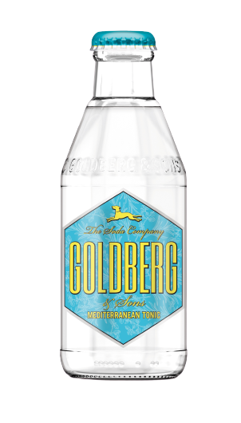
Berlin/Paderborn, 10. August 2021. Ab sofort gibt es das neue „Mediterranean Tonic“ des Premium Fillers GOLDBERG & SONS für den Handel und die Gastronomie. Die vier Hauptbotanicals Thymian, Rosmarin, Zitronen und Orangen verleihen dem Tonic seine südliche Note mit ausgeprägter Kohlensäure.
Das Design des neuen GOLDBERG Mediterranean Tonics spiegelt die Leichtigkeit des Südens wider – mit dem leichten Blau des Mittelmeeres sowie dem strahlenden Pastellgelb eines italienischen Sonnenaufgangs. Gemeinsam mit den dezent gehaltenen Akzenten der hochwertigen Botanicals im Hintergrund, bildet das gesamte Etikett eine Hommage an die mediterrane Amalfi Küste des Mittelmeeres.
Das GOLDBERG Collective-Team – bestehend aus hochkarätigen internationalen Experten der trendigen Bar- und Gastronomieszene – entwickelte diese neuste Portfolioerweiterung der hochwertigen GOLDBERG Tonics. Eine feine Perlage, ein ausgeglichener Kohlensäuregehalt von 10g pro Liter und das balancierte Verhältnis von Süße und Bitterness mit den Hauptbotanicals Rosmarin, Thymian, Zitrone und Orange machen das neue Tonic zum idealen Filler für leichte und florale Gins. Ebenso passt das Tonic sehr gut zu alkoholreduzierten und alkoholfreien Gins sowie zu Vodka und Low Proofs wie Wermut oder Lillet. „Mit dem Mediterranean Tonic von Goldberg war es Zeit eine Lücke zu schließen. Ein Tonic, welches florale und auch leichte Gins gleichermaßen schmeichelt und spannende Aromenspiele zulässt“, erklärt Christos Baos, Geschäftsführer der Barschule Rostock, Startender und Mitglied des internationalen GOLDBERG Collective-Teams.
Verfügbar in der 0,2- und 0,5-Liter Mehrwegflasche verfolgt GOLDBERG auch hier weiter seine „cheerstoglass“-Philosophie sowohl für den Handel als auch die Gastronomie.

Perfect Serve
Mediterranean Flair
5cl leichter, floraler Gin
GOLDBERG Mediterranean Tonic
Garniert mit einem Rosmarinzweig und einer Grapefruitscheibe

In ein mit Eiswürfeln gefülltes Copa-Glas, 5cl Gin hinzufügen und mit dem Mediterranean Tonic aufgießen. Einen Rosmarinzweig und eine Grapefruitscheibe verleihen dem Drink den unverwechselbaren Hauch von Urlaub in Italien.

Über MBG GROUP
Die MBG Group ist eine der führenden Unternehmensgruppen im Bereich Getränkevermarktung und -entwicklung in Deutschland. MBG ist Markeninhaber von SALITOS, SCAVI & RAY WINERY, effect®, 9 MILE Vodka, ACQUA MORELLI, HENDERSON AND SONS, GOLDBERG & SONS, SEARS GIN, JOHN‘S NATURAL CORDIALS, DOS MAS etc.
MBG generiert mit seinen 250 Mitarbeitern und dem gesamten Portfolio an Eigen- und Vertriebsmarken einen jährlichen Umsatz von über 200 Mio. Euro.

Kontakt Unternehmenskommunikation
Lena Schmidt
MBG International Premium Brands GmbH Tel. : +49 5251 546 - 1767
Oberes Feld 13 Fax : +49 5251 546 - 1768
33106 Paderborn E-Mail : lena.schmidt@mbg-online.net

